生怕打不下去？美国不断火上浇油

[有理儿有面](javascript:void(0);)

**有理儿有面**

微信号 youli-youmian

功能介绍 你说是不是

2022-03-24[原文](https://mp.weixin.qq.com/s?__biz=Mzg3MjEyMTYyNg==&mid=2247555842&idx=2&sn=744aa4476177cdb91f78cf9798a7e692&chksm=cef64f77f981c66136a3ef67205dc7608350bcea3d92886261e716cc109cbfab22671eac2acf&scene=27#wechat_redirect&cpage=6) 发表于

收录于合集

以下文章来源于玉渊谭天 ，作者谭主



玉渊谭天

.

简单逻辑看复杂世界





**全文共3274字，图片12张，预计阅读时间为8分钟。**



                                ▼

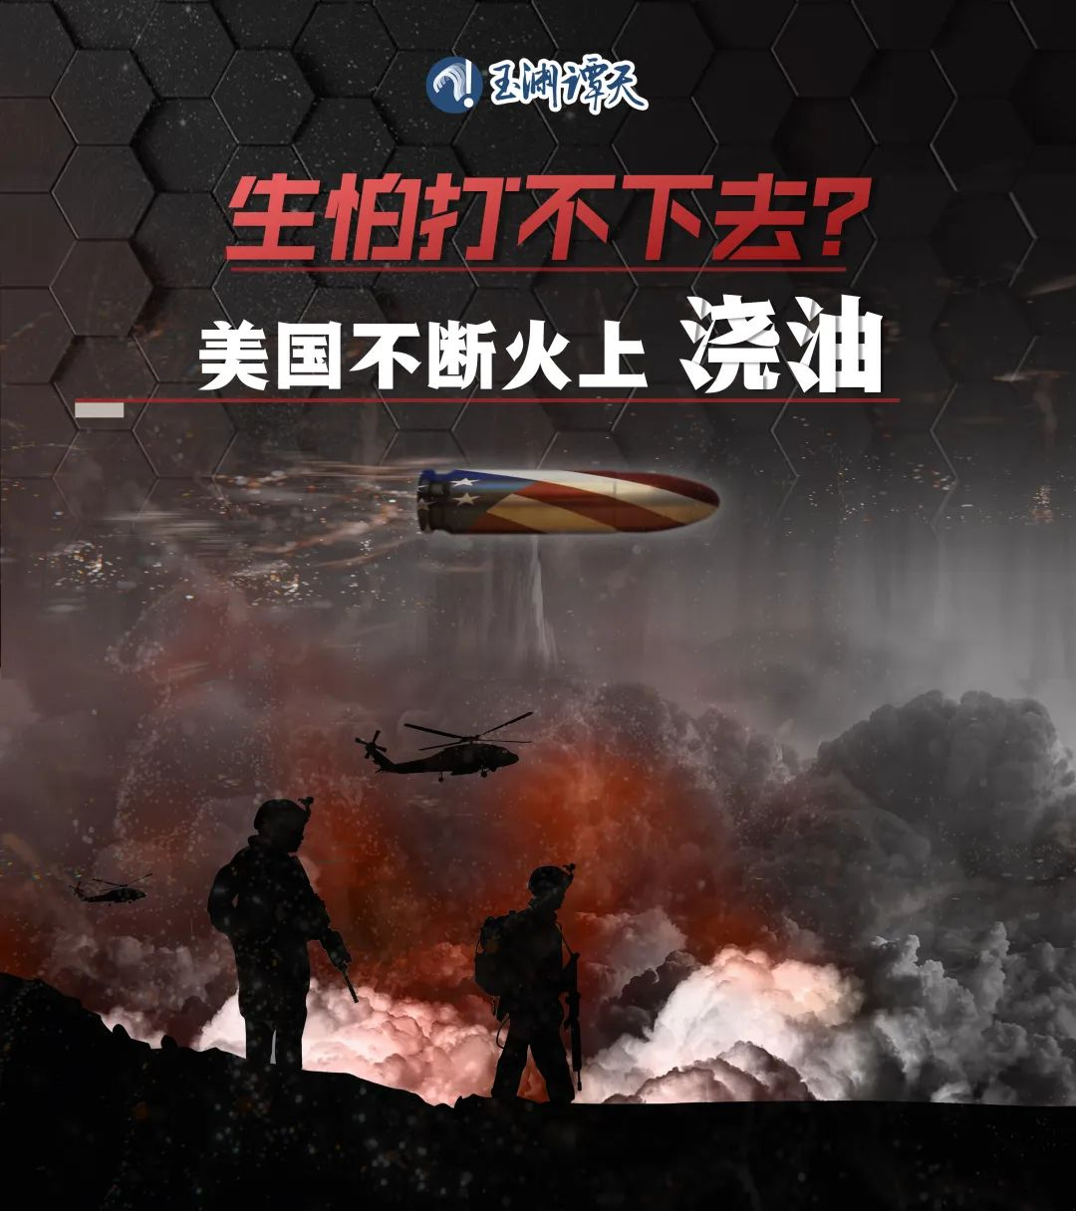

俄乌冲突升级持续到第28天，局势开始发生一些变化：

泽连斯基，松口了。

他在接受采访时提到，愿意和普京讨论乌克兰放弃加入北约的承诺，以换取俄罗斯停火的保证。

泽连斯基“**让步**”，最着急的，还是美国。

美国已经放出消息，马上要去北约商量应对俄罗斯的事项，还要宣布对俄罗斯的最新制裁。拜登还想着，把俄罗斯踢出G20。

最能体现美国焦急心态的，还是在战场。

美国刚忙着给乌克兰从波兰弄飞机，现在又在给乌克兰要防空导弹系统，还追加了8亿美元的军事援助，用来弥补乌克兰的防空力量。

三种举动，都在释放一个信号：**这个仗，必须给我打下去**。

坚持不与俄罗斯正面交战的美国，在用自己的方式，**操纵**这场战争。



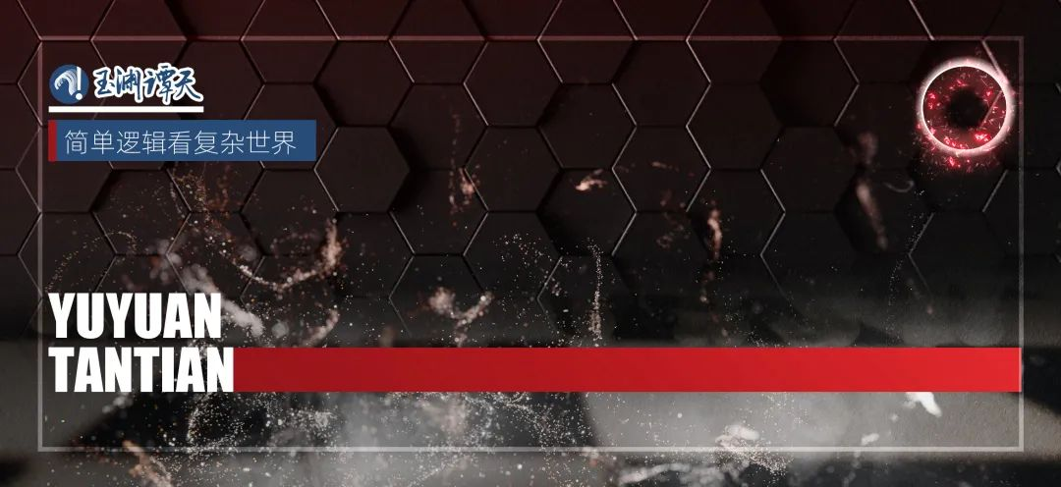

**在军事援助上**，美国现在有点有求必应的意思了。

几天前，泽连斯基在美国国会演讲时提到过，如果美国和北约不敢在乌克兰设立禁飞区，那就给乌克兰提供S-300防空导弹系统，来扭转乌克兰在制空权上的劣势。

没过多久，先是有美国官员承认，阿拉巴马州“不为人知”的红石兵工厂的部分物资已经在运往乌克兰的途中。

这个兵工厂，存放着几十年来，美国从各种渠道**秘密获取**的苏制装备。其中就有S-300系统。1994年，美国花了1亿美元，秘密买了它和其他的装备。

随后，北约国家决定向斯洛伐克提供3套“爱国者”导弹防御系统。

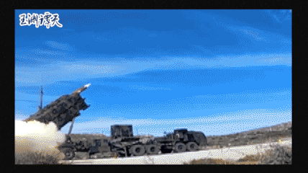

▲“**爱国者”导弹防御系统**

几天前，美国国防部长访问斯洛伐克。当时，斯洛伐克防长就提到，只要美国和北约给我们提供新的防空系统，那斯洛伐克就愿意将手里的S-300系统，提供给乌克兰。

美媒之前的报道透露，一套“爱国者”的售价是10亿美元。

不久前，为了让波兰给乌克兰送飞机，美国在波兰部署了2套“爱国者”。现在，为了S-300系统，又出了3套。

为了能让这仗打下去，美国，也是“**下血本**”了。

就在前不久，拜登还签署了一项支出法案，其中的一笔钱，就是为乌克兰提供136亿美元的援助。

136亿美元是什么概念呢，一个细节能证明它的“含金量”：

拜登签法案的同一天，白宫宣布，美国政府用于应对新冠肺炎疫情的经费即将用完。

这是因为，在这之前，有一项拨款金额和136亿没差太多的抗击疫情的法案，被共和党人和部分民主党人，**一起给否了**。

比“救命钱”还紧急，现在明白136亿美元的份量了吧。

美国纳税人可能想不到，非但等不到救命的钱，还要再掏腰包给乌克兰提供援助。

这还只是一部分。拜登政府上台以来，先后5次增加给乌克兰的军事援助：

* 2021年9月1日，承诺提供价值6000万美元的军事装备；
* 2021年12月底，提供了价值2亿美元的军事装备；
* 2022年2月25日，提供了包括弹药、反装甲武器等在内，价值3.5亿美元的军事装备；
* 2022年3月12日，提供了包括防空系统在内，价值2亿美元的军事装备；
* 2022年3月16日，提供了价值8亿美元的军事装备。

加起来一共16.1亿美元的装备，走的是“动用资金总统令”（Presidential Drawdown）的程序。

这一程序赋予美国总统**绕过国会**，**直接动用**美国军事库存，对外援助的权力。

五次援助的清单并没有完全被公布，但根据现有信息，至少已经显现了三个信号：

一是**美国援助的力度在增大**。

最近的这次援助，有800套“毒刺”防空导弹、2000枚“标枪”反坦克导弹，相比于之前，数量都有了提升。

‍

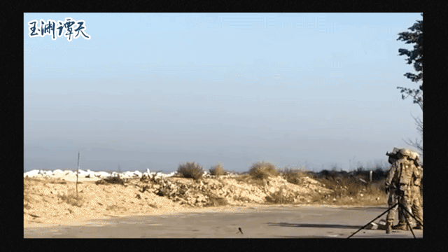‍

▲“**毒刺”防空导弹**

二是**美国援助进入了一个新的阶段**。

这次援助的武器清单里，出现了被拜登称为“最尖端、最完美”武器系统的“弹簧刀”无人机。

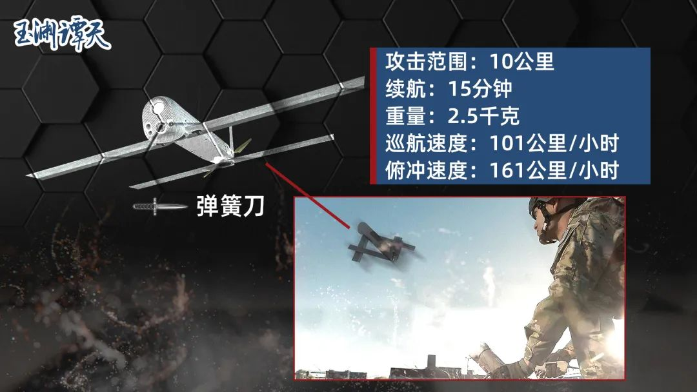

这种无人机，可以理解为配备摄像头的“智能炸弹”，能精准打击地面目标。

但这样的东西，美国只给了100套。



这其实就引出了第三个信号，美国是**要让乌克兰把俄罗斯拖入战争的泥潭**。

怎么拖呢？

再看美国援助的武器——“标枪”反坦克导弹。



‍

这种导弹确实实用，杀伤力也够。但它在美军的此类装备体系中，是**最底层、应急**的装备。

换句话说，就是在远程、中程的反坦克装备都没成功的情况下，步兵扛着“标枪”**和坦克肉搏**。

根据美国陆军的文件，要发射一枚“标枪”导弹，光是准备时间，就需要2分钟左右。这对于反坦克来说，已经非常危险了。

美国的潜台词就是，**让乌克兰士兵拿命去换俄罗斯的坦克**。

军事专家兰顺正告诉谭主，**从这些武器就能看出来，美国是想用较低的“人力成本”，通过“人肉盾牌”的方式，迟滞或者削弱俄罗斯的进攻**。

这就是美国的目的。为了达成这一目的，美国也是煞费苦心。

为了尽快让乌克兰拿到这些援助，继续同俄罗斯作战，美国也着实“下了一番功夫”。

北约之行，拜登还专程要去趟波兰。知道为什么吗？因为波兰，对于武器运输来说，很重要。

和乌克兰接壤的北约国家有四个：

匈牙利

罗马尼亚

斯洛伐克

波兰

其中，匈牙利明确表示，不会向乌克兰输送武器，不想“**像一枚棋子**”一样，被美国牺牲掉。

而斯洛伐克、罗马尼亚，这两个国家与乌克兰的边界，都有山脉阻隔。能过，但不好过。

**最为便捷**的，还要属波兰。

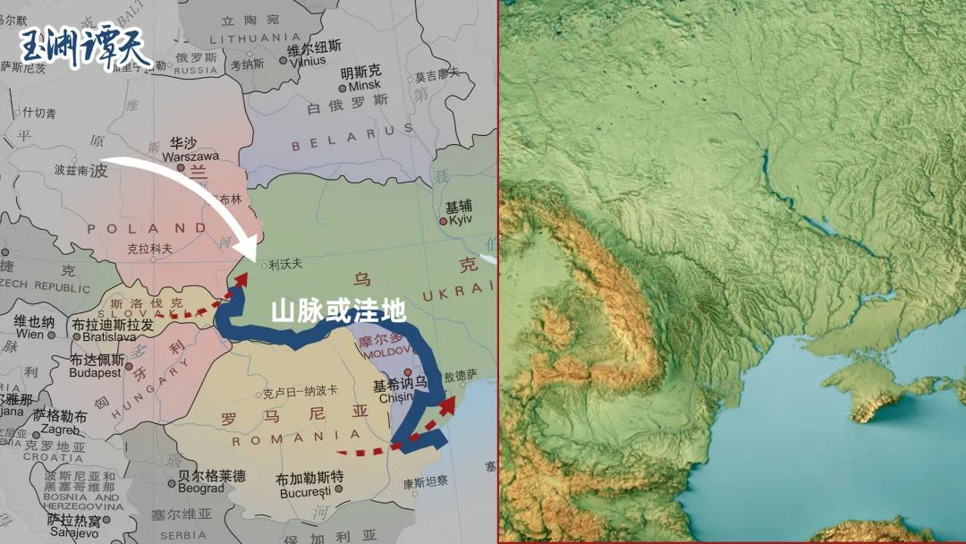

大量武器从美国在欧洲各地部署的军事基地中被取出，通过各种方式运往波兰。

比较受欢迎的是热舒夫机场。它离波乌边境只有100公里，距离乌克兰西部城市利沃夫约170公里。已经有媒体拍到，该机场经常有军用车辆进出。

为了隐蔽起见，武器和设备需要被分解成较小的货物，由汽车车队来运输。

波兰媒体的报道已经透露，运送武器的是**民用小型汽车**。

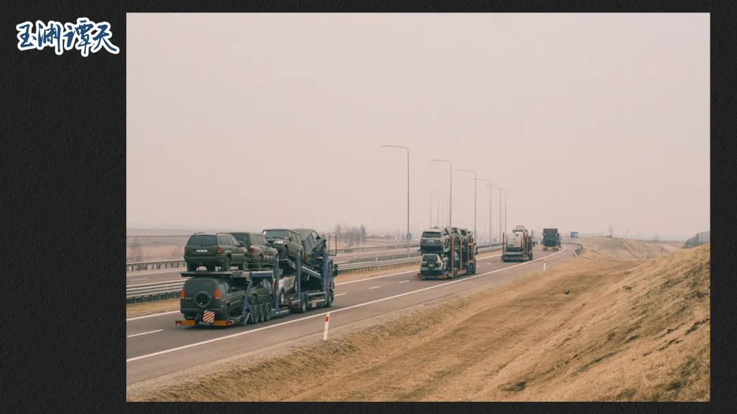

▲**美媒的报道称，这是一支在波乌边境运送军用物资的车队**

这样一套流程，听起来很复杂，但这却是美国控制这场战争的手段中，摆在桌面上最明显的一种了——毕竟，运送武器的车再小，也会被发现。

但有些手段，并不容易被发现。

**美国的第二种手段，是情报系统**。

最近大家都在讨论俄军高级将领阵亡的事情。美媒报道称，俄罗斯黑海舰队一级舰长在马里乌波尔的作战中阵亡。

这种**精准点杀**，很难不让人想到当年的苏莱曼尼。

事实上，据路透社报道，乌克兰国防部开始使用一家美国公司的面部识别系统。该公司的数据库中，有超过100亿张照片，其中，来自俄罗斯的有20亿张。

单纯从技术角度来讲，通过AI识别与搜索，是可以达到这种效果的。

要知道，这只是一家公司提供的数据支持。

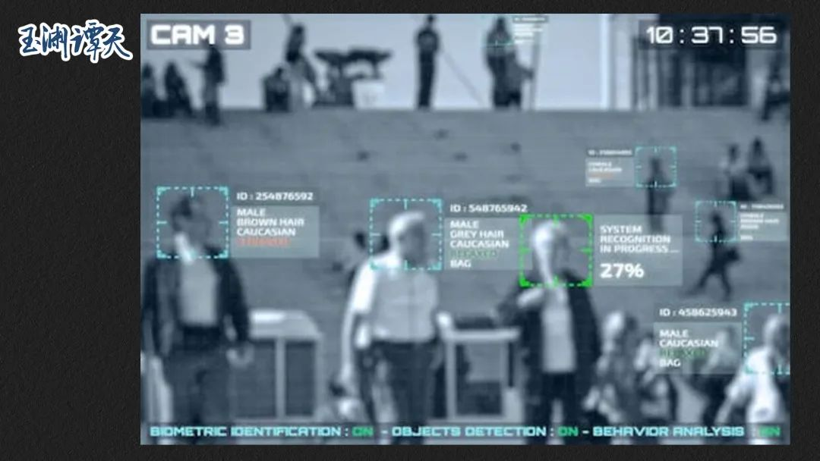

在经历了喀布尔的失败后，美国情报机构已经将这次的俄乌冲突，视为“美国情报力量的复兴”。

体会一下美国情报官员的几个用词：

* 我们与乌克兰之间的情报共享是**革命性**的；
* 我们在提供俄罗斯军队“**非常接近实时**”的情报；
* 在我35年的工作生涯中，**从没有过**更精准、及时的共享。

3月17日的一场听证会上，美国国防部负责情报的官员再次承认，美国给乌克兰提供的情报，在“发挥作用”。

俄罗斯人，某种程度上不仅要和美国的技术对抗，还要和美国成熟的理念与模式“作战”。

这就要提到，**美国控制战争的第三种方式，培训**。

早在2015年，美国中央情报局秘密启动了一项培训计划，教乌克兰同行如何狙击，如何操作“标枪”等武器，如何使用秘密通讯工具。

根据美媒报道，这一项目已经在当地“生根发芽”——最初的学员会成为教官，继续传授所学的知识。

事实上，自1993年开始，加州国民警卫队就和乌克兰军方保持着密切的关系。

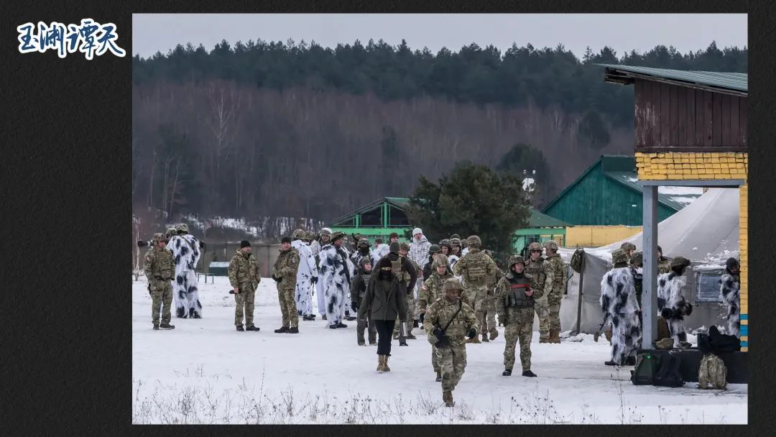

**▲今年2月，乌克兰士兵和美国国民警卫队一起进行训练**

其中一些人不仅要学习相关的军事技能，还要进入美国国防部工作，学习美军的决策能力，模仿建立一套美式的指挥和控制程序。

在俄乌冲突升级后，仍然有不少“教官”进入乌克兰，培训乌克兰军队。

用尽各种手段，美国生怕俄乌之间打不下去。

乌克兰那边**枪炮一响**，美国这边就有人“**入袋黄金万两**”。

其他的都不说，单论这些天，就有不少美国政客的腰包，鼓了起来。

据美国媒体披露，美国有至少18名国会议员或其配偶，持有雷神技术公司、洛克希德-马丁公司的股票。

美国众议员卢瑟福，更是在俄乌冲突升级当天，购入了雷神技术公司的股票。

而这两家公司，自二月底，股价上涨幅度达到过3.9%和8.3%。

它们只是战争财的一个小小的切面。

负责审批军火商对外军售的美国国防部防务安全合作局，已经专门成立了“欧洲危机管理小组”，来审批和乌克兰局势相关的具体采购需求——源源不断的订单，**都快忙不过来了**。

美国国防部前官员富兰克林·斯平尼用一句话，描述了美国当前的景象：

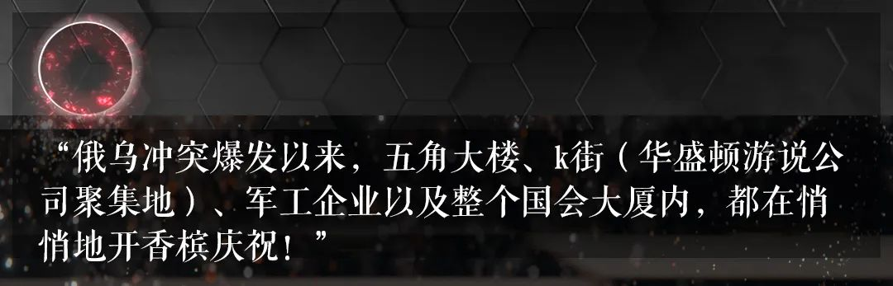

这沾血的钱，一些美国政客赚得心安理得。

1979年，苏阿战争爆发时，美国开始暗地里援助阿富汗游击队。

美国的行动，可以用一句话来形容：

让锅一直开着，但别溢出来——想用自己不断输血，来给自己最大的敌人放血。

最终的结果是，美国尝到了玩火烧身的滋味。

现在看来，**当年的疼，怕是又忘了**。

**文章转自玉渊潭天微信公众号**





**关注公众号：**

**有理儿有面**

**理   性｜   揭   秘｜   探   讨**







### 精选留言

用户设置不下载评论